**Linux下eclipse有三个工作，第一是eclipse的安装，第二是jdk的安装与配置，第三是tomcat的安装。**

1. Eclipse的安装
2. 去官网下好tar格式的linux版本的eclipse，通过终端把它解压到目的文件夹，（此文章是将它解压到 /opt/java）

新建java文件夹的命令是 ： cd /opt

mkdir java

2. (1)解压下载的eclipse压缩包，（假设名字为eclipse.tar.gz）

tar -xzvf eclipse.tar.gz

(2)将解压得到的eclipse文件移动到 /opt/java

sudo mv eclipse /opt/java

1. Jdk的安装与配置
2. 下载解压移动同eclipse（假设jdk的安装目录在/opt/java/jdk1.8.0）
3. Jdk的配置
4. gedit ~/.bashrc
5. 在出现的文本中的最后面加上：

export JAVA_HOME=/opt/java/jdk1.8.0  
export JRE_HOME=${JAVA_HOME}/jre  
export CLASSPATH=.:${JAVA_HOME}/lib:${JRE_HOME}/lib  
export PATH=${JAVA_HOME}/bin:$PATH

1. 退出文本，终端输入：

source ~/.bashrc

1. 终端输入 java -version,出现如下图算成功

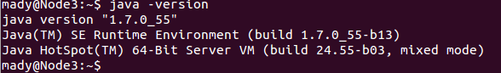

1. jdk配好之后，打开eclipse发现提示找不到jre，方法一亲测有效

方法一:

在eclipse目录下新建jre目录，并连接jdk下的jre/bin目录到该目录下。

mkdir jre

cd jre

ln -s 你的JDK目录/bin bin

方法二：

打开eclipse.ini文件。增加下面的红色字体即可。

-showsplash org.eclipse.platform

–launcher.XXMaxPermSize 256m

    -vm /opt/sun-jdk-1.6.0.02/bin/java

-vmargs

-Xms40m

-Xmx512m

三．